# 需求文档

## base.html

### 1.导航栏

#### 左端：

**联想图标**（返回主页），

商城（悬浮框显示分类，点击具体分类进入到分类页），

服务，

品牌

#### 右端为：

会员（跳转到充值会员界面），

社区（跳转到类似于论坛），

购买记录，

搜索，点击搜索按钮显示搜索框

登录，

注册，

购物车：显示已经购买的物品及数量

1. 做一个推荐导航页

轮播图片，可以直接写死

1. 下面为商品展示

只显示几种类别即可

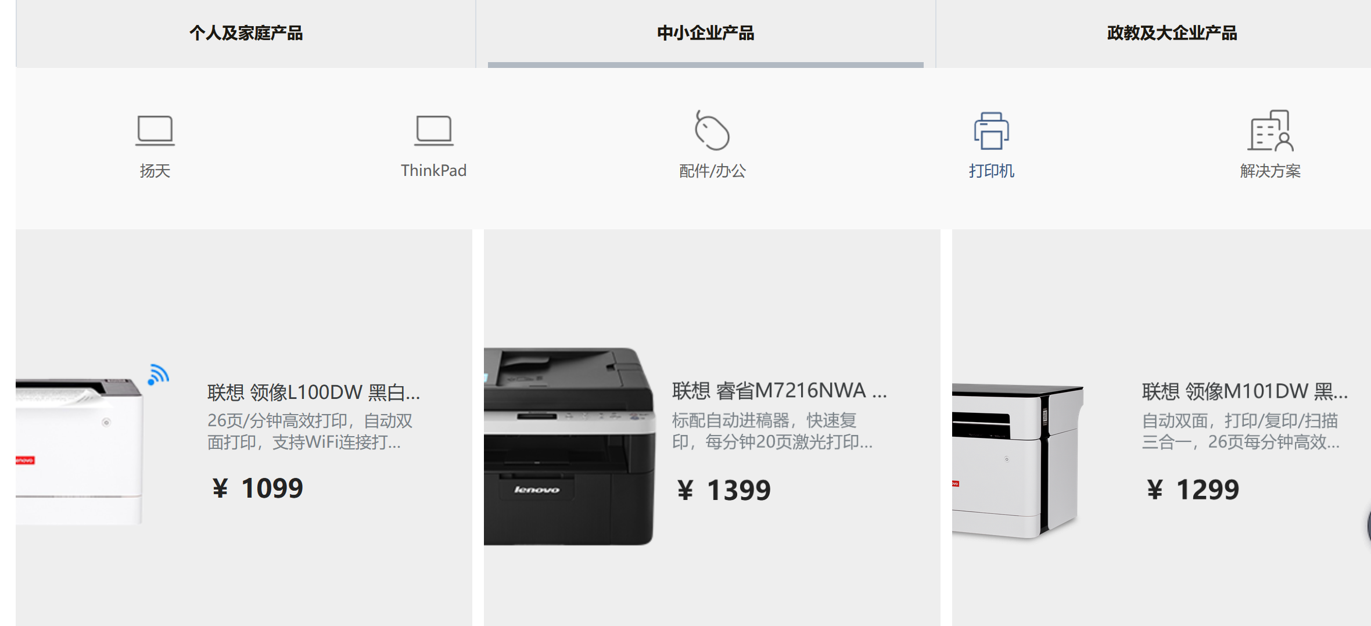

4. 之后为推荐

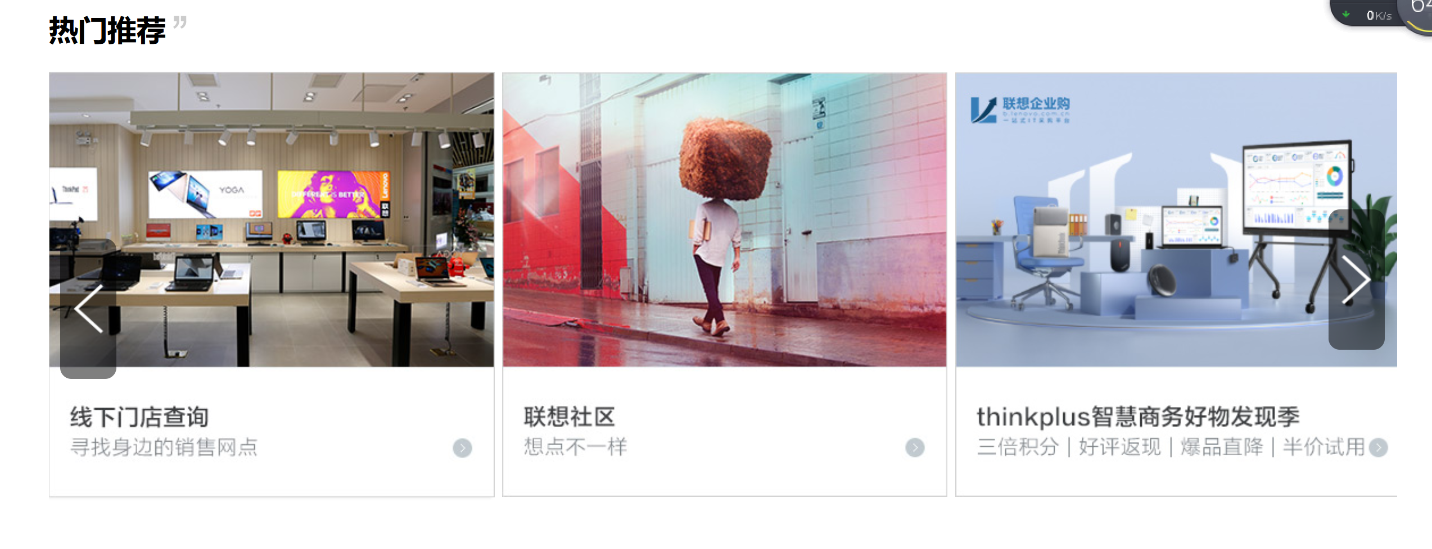

5．最后为页脚

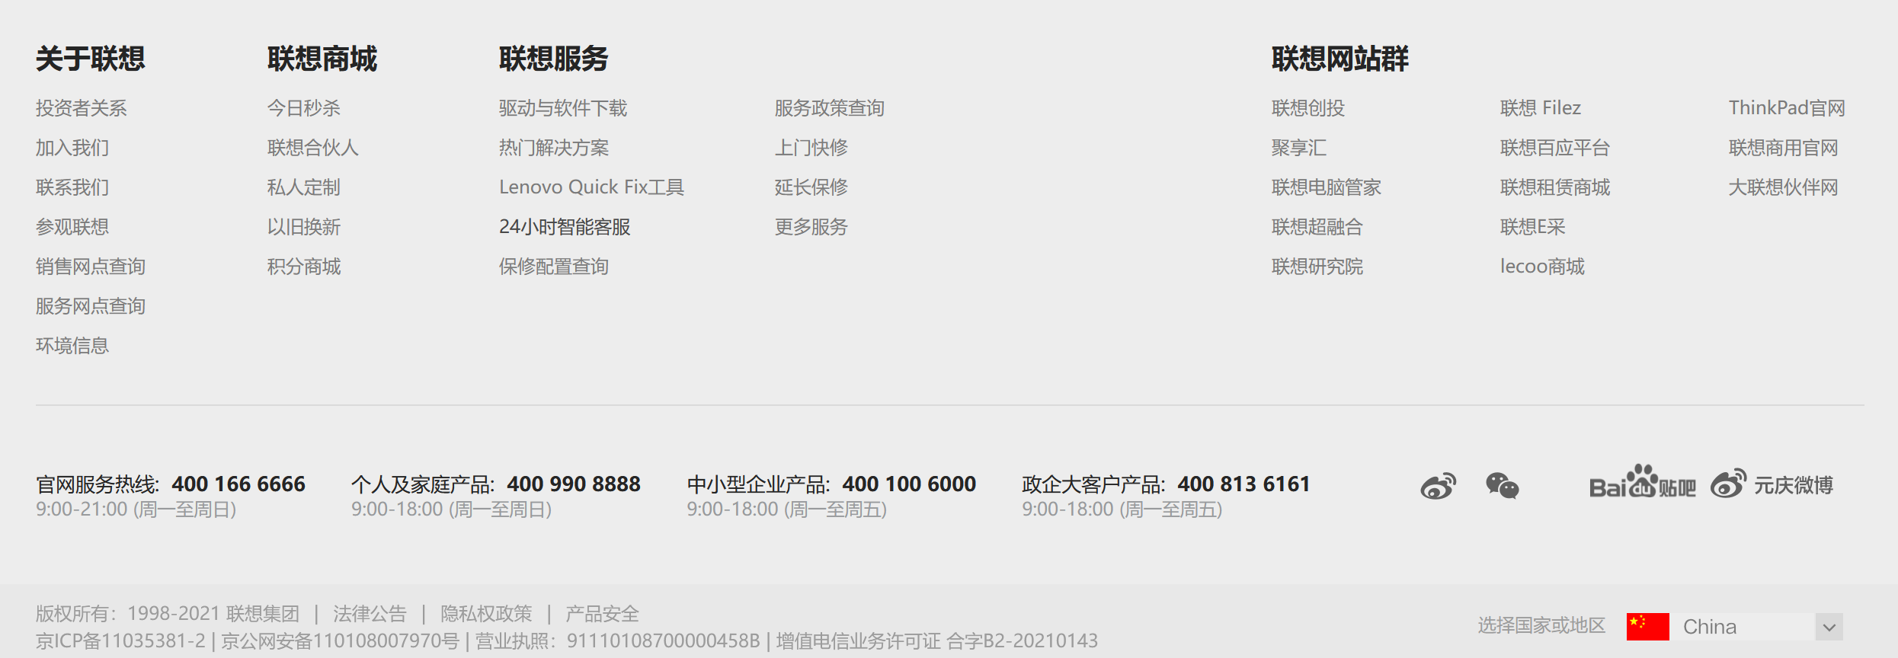

## 二、商城

1. 点击商城进入商品展示页（鼠标放在商城上加悬浮出现分类，点击对应分类进入分类页）：
2. 商品页主题继承base.html部分
3. 商品页在主页的基础上，下方为各分类商品的展示，每种分类展示八种商品
4. 点击对应分类进入商品分类页面
5. 点击对应商品进入商品购买页面

## 三、商品购买页

1. 主体：展示图片，名字，简介，价格，库存

下方为购买功能（需要加数字框表明购买数量），以及加入购物车功能

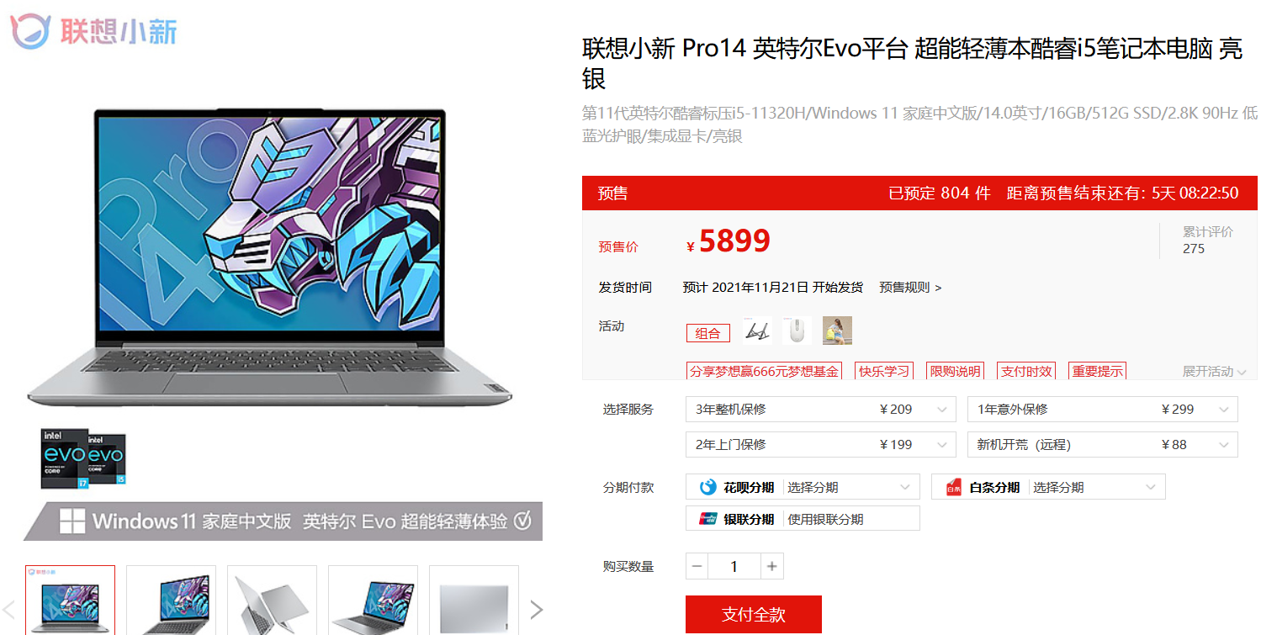

其中购买功能王勇老师建议（可以考虑用vx提供的开发测试服务？）

之后下方为：

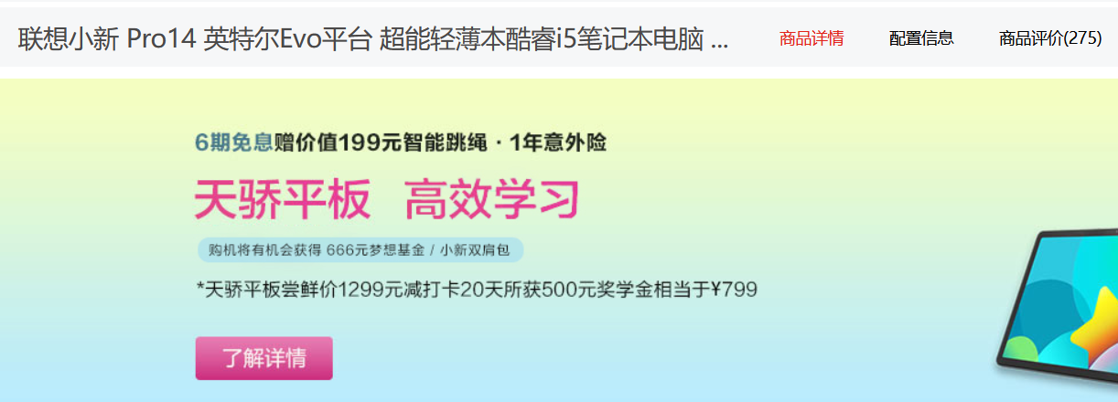

点击商品详情展示一张图显示，

配置信息对应显示各项配置

商品评价显示不同用户对于该商品的评论，含有评价时间，评价用户名，评价内容

#### 四、搜索后界面：

搜索失败显示默认推荐；

搜索成功则显示对应的商品信息，点击对应商品跳转到商品详情

#### 五、注册

注册界面

输入邮箱，发送验证码后设置密码并确认，确认成功即可正常注册

#### 六、登录

登录界面，输入邮箱和密码匹配即可

七、个人界面

在登录后显示，将上方的注册登录去掉换成个人头像（初始为默认头像）

点击头像进入到个人主页，个人主页显示对应的信息

1. 个人信息：

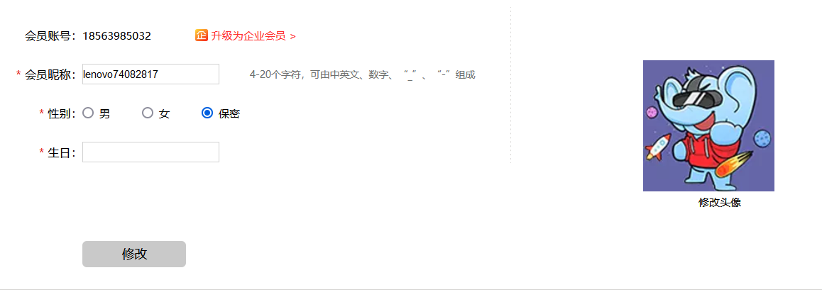

显示上述信息，并增加修改功能

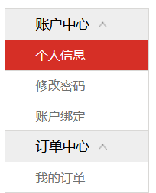



左侧利用菜单，显示对应功能

修改密码如下

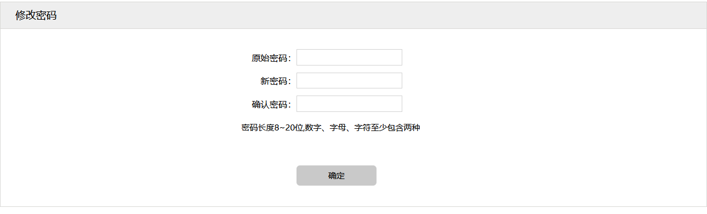

我的订单则罗列历史购买信息即可

#### 八、购物车界面

罗列每件加入购物车的物品，

然后可以选择购买

点击头像进入，以及进行删除